משתתפים יקרים,

כדי לפרסם את הסיפור שלכם עליכם למלא בעמודים הבאים את הפרטים שלכם ואת הסיפור. הסיפור יתפרסם במאגר סיפורי המורשת של בית התפוצות ותכנית הקשר הרב דורי, בכתובת: [www.ravdori.co.il](http://www.ravdori.co.il)

For WordV2-08

כתובת מייל: sararozen1945@gmail.com

פרטי בית הספר

מדינה: **ישראל**

עיר/יישוב: פתח תקווה

בית ספר: הרב תחומי א'

C:\Users\user\AppData\Local\Microsoft\Windows\INetCache\Content.Word\For WordV2-09.png

שם פרטי: שרה

שם משפחה: רוזן

שם המשפחה לפני נישואים או שינוי: רוזן

שנת לידה: 1945

ארץ לידה: פולין

עיר לידה: לא ידוע

שנת עלייה: 1950

C:\Users\user\AppData\Local\Microsoft\Windows\INetCache\Content.Word\For WordV2-10.png

שם פרטי ואז שם משפחה: תומר ארקוליס, עדן פנקר

כיתה: י'3

שם המורה המוביל את תכנית הקשר הרב דורי: מיכה קופרמן

המשך בעמוד הבא...

C:\Users\user\AppData\Local\Microsoft\Windows\INetCache\Content.Word\For WordV2-11.png

**שם הסיפור**: תחילת עלייתי לארץ

**כותרת משנה**: סיפור חיי מרגע עלייתי למדינת ישראל ב-1950

ב-1939 הוריי ברחו מפולין לרוסיה עקב שמועות שגרמניה תכבוש את פולין. הוריי ברחו לרוסיה סיביר. אחותי הבכורה הייתה בת שנה, בהתחלה הם היו בסיביר, אחר כך עברו להריי אורל, שם נולד אחי הגדול. במשך הזמן הם עברו ממקום למקום, עד שהגיעו לקזחסטן, שם אני נולדתי לפי הסיפורים של אימא נולדתי ברפת כי לא היו בתי חולים. ב-1946 חזרנו לפולין לעיר בשם בילבה. בעיר בילבה אבי התחיל לעבוד בתור רואה חשבון, אחי הצעיר נולד ב-1947ואז נודע לנו שאבי חולה בסרטן במערכת העיקול.

ב-1948 אבי ניפטר.אני הייתי בת שלוש ואינני זוכרת את אבא בכלל.בערך לפני שש או שבע שנים אחי נסע לפולין, והביא תמונות של אבא משם, כך הכרתי אותו, והתברר שאני ואחי הצעיר די דומים לו.

הגעתי בגיל ארבע וחצי לארץ באוניה מפולין עם אימי ושלושת אחיי, כשהגענו לנמל חיפה ריססו אותנו בחומר מסוים. שקראו לו דידיטי. אחר כך העבירו אותנו במשאיות (כמו את הפרות) לבית-ליד, שם קיבלנו אוהל עם מזרונים שהקש היה דוקר אותנו והמזרונים היו מיטות סוכנות ומצעי סוכנות. בחורף היה גשם ורוחות ועף לנו האוהל באמצע הלילה ומרוב הגשם והרוחות היינו חשופים למזג אוויר הסוער, לאחר מכן רצו לתת לנו אוהל ואימא שלי לא הסכימה. היה באזור צריף ואימא שלי פרצה לצריף והעברנו את המיטות לשם. לאחר שהתמקמנו הלכנו לאכול ארוחת בוקר שכללה חביתה מאבקת ביצים, זיתים שחורים, לחם וריבה.

נכנסו לחדר האוכל, התיישבנו ואימא שלי אמרה "אוי ואבוי אל תאכלו זיתים שחורים זה קקי של עיזים!" (בפולין לא היו זיתים לכן אימי לא ידע מה זה).אחרי שהיינו שם בערך חצי שנה רצו לפזר אותנו בקיבוצים אחי האמצעי הלך לקיבוץ, אני לא רציתי, אחי הקטן הלך וברח. בצריף הזה גרנו חמש שנים, קיבלנו בית בנתניה של החברה הישראלית לדיור "עמידר".

שם התגלה לי ולאחי הצעיר גזזת (המון פצעים בראש) וכל טיפול שקיבלתי לא עזר, בסוף לקחו אותנו לשער העלייה (מחנה סגור למחלת הגזזת) לא נתנו להורים לבקר בכלל, ושם עשו לנו הקרנות בראש, היה מין צריפון קטן, עם כיסא ושם היו עושים לנו את זה.

היה גם שעווה שהיו מורחים לנו על הראש וממש היו מושכים את השעווה מהראש וזה היה נורא כואב.

אחרי זה כשחזרנו הביתה והתחלנו ללכת לבית ספר (הייתי גדולה יותר מהתלמידים) ועברתי התעללות מהתלמידים בגלל שהייתי קרחת ויתומה.בכיתה ו' היינו צריכים לצאת לטיול סוף שנה ולא היה כסף, המורה סידרה לנו שנעבוד במושב "יקום", הוצאנו שם בוטנים מהאדמה עם הידיים, ובשכר שקיבלנו שילמנו על הטיול.

כיום בגלל מחלת הגזזת יש לי גידול בראש ואני סובלת המון מכאבי ראש ואני במעקב אצל נוירולוג. כשעברנו לנתניה אימא שלי קיבלה עבודה "במלבן" (בית אבות) ואז היה לנו קצת יותר קל מבחינה כלכלית, אחותי הלכה לעבוד במפעל לקרמבו. בגיל עשר הצטרפתי לתנועת נוער "ביתר" ביום עצמאות היינו יורדים לנתניה בעיר ושם הייתה כיכר גדולה לא היו במות ולא זמרים והיו רמקולים היו משמיעים לנו שירים בעברית והיינו רוקדים הורה עד אור הבוקר עד גיל 16. ובגיל 16 אימי הכירה בן זוג ועברנו לבית דגן, בן הזוג הזה איבד את אשתו ואת ביתו בזמן המלחמה בפולין, וכשהייתי בת 17 הוא מצא את אשתו וביתו, ולאשתו נולדו שני בנים שלא ממנו.

בגלל שלאימי לא היה מספיק כסף לשלם ללימודים, בבוקר התחלתי לעבוד במפעל לגרביונים, ובערב למדתי בתיכון (תיכון ביפו).

בגיל 18 הכרתי את הבן זוג שלי בבית דגן, הוא היה ממוצא מרוקאי (ואני אשכנזייה) ואימי התנגדה מאוד בגלל שבתקופה הזאת זה לא היה נהוג, להתחתן עם עדה שלא שלך, אך אני גדלתי עם ספרדים ובשבילי זה לא היה משהו נורא. רציתי ללמוד להיות אחות בבית חולים, אך היות והתחתנתי לא הגשמתי את חלומי. התחתנו בגיל 18, נולדו לי במשך השנים ארבעה ילדים (2 בנות ו2 בנים). בגיל 19 וחצי כבר הייתי אימא, והנישואים היו מאוד קשים, אחרי 25 שנה התגרשנו ועברתי לגור בפתח תקווה כי עבדתי באל על כי זה היה קרוב יותר.

עבדתי שם שבע שנים, ואחר כך עזבתי את העבודה והלכתי ללמוד בניית ציפורניים, הייתי עצמאית ועבדתי בזה עד גיל 60, ואז חטפתי דלקת פרקים ונאלצתי להפסיק לעבוד, חייתי מקצבה קטנה של ביטוח לאומי.אחר כך הלכתי לביטוח לאומי להתנדב – פעם בשבוע. היו לי שני מטופלות שהייתי יושבת ומדברת איתן, ואם הן היו צריכות עזרה הייתי עוזרת להן.

במלחמת ששת הימים (1967) בזמן האזעקות לא היה לנו לאן לברוח ולכן בנינו "שוחות" בגינה בעומק של שתי מטרים, כדי שנוכל להיכנס לבפנים ולהתחבא, ומלמעלה שמנו פח כדי שיגן עלינו. גם כיום אין לנו בקרבת מקום מקלט או ממ"ד, כי אנחנו גרים בבתים ישנים, ומחכים לתמ"א. בגיל 65 אחת המטופלות אמרה שהיא רוצה שאהיה המטפלת האישית שלה, שאלתי אותה "האם בגיל 65 יתנו לי לעבוד עם שכר?" ובסוף כן נתנו לי, ועד גיל 72 עבדתי בטיפול בקשישים, ומאז אני פנסיונרית. הגשתי תביעה למשרד הבריאות על הגזזת, כי נודע לי שניתן להגיש תביעה. בתביעה לא היו ראיות אך לפי בדיקת רופא עור קבעו שכן עברתי את הטיפולים של הגזזת. כיום אני מקבלת מהם קצבה קטנה, ויחד עם הקצבה של ביטוח הלאומי אני מתקיימת.

**שאלות** –

1. ספרי לי על המאכל האהוב עלייך

דג קרפיון שאני מבשלת אותו בנוסח מרוקאי. בשנות השישים דג קרפיון היו צריכים לקנות שבועיים מראש כי קרוב לחג לא היו דגים ולכן אימי קנתה ושמה אותו במים באמבטיה והדג היה שוחה באמבטיה

1. מתי בפעם הראשונה טעמת את המאכל הזה?

כשביקרתי את אחותו של בן הזוג שלי.

"פעם לפני החגים לא היה אפשר להשיג דג קרפיון אם לא היו קונים אותו שבועיים – שלוש לפני החג, לכן אימי הייתה קונה את הדגים ושמה אותם באמבטיה והנכדים היו מאוד שמחים לראות את הדגים באמבטיה."

1. מתי יוצא לך לבשל או מתי את אוכלת?

בדרך כלל בארוחת ערב ביום שישי (ארוחה משפחתית).

1. מה הדבר שאת יודעת להכין הכי טוב?

הכול, גם אפייה (לדוגמא עוגת גבינה)

1. איפה למדת להכין?

מספר בישול ואפיה

1. למי את מכינה ומתי את מכינה?

למשפחה, במיוחד בשבתות וחגים.

1. מה את אוהבת לעשות? מה התחביבים שלך?

לסרוג, פעם סרגתי ותרמתי את זה לילדים ב בית חולים שניידר.

1. מתי יוצא לך לעסוק בתחביב שלך?

בשעות הפנאי.

1. איך למדת לסרוג?

התחלתי ללמוד לסרוג בשנות ה50 בעזרת מסמרים גדולים.

1. איזה שיר את הכי אוהבת לשמוע?

בעברית – "אל תשליכני לעת זקנה"

ביידיש – שיר של דודו פישר על אימא

"אני אוהבת לראות הצגות ביידיש, ומתי שיש הצגות אני הולכת."

1. לאיזו תקופה בחיים היית חוזרת?

הייתי חוזרת לגיל 18 עם השכל של היום ומשנה כמה מהדברים שעשיתי.

1. אני שאבתי כוחות לעזור לילדים ולחנך אותם, וגם האמונה בה'.

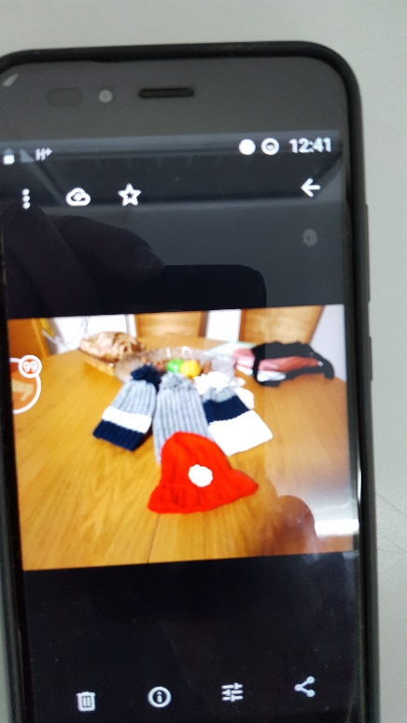 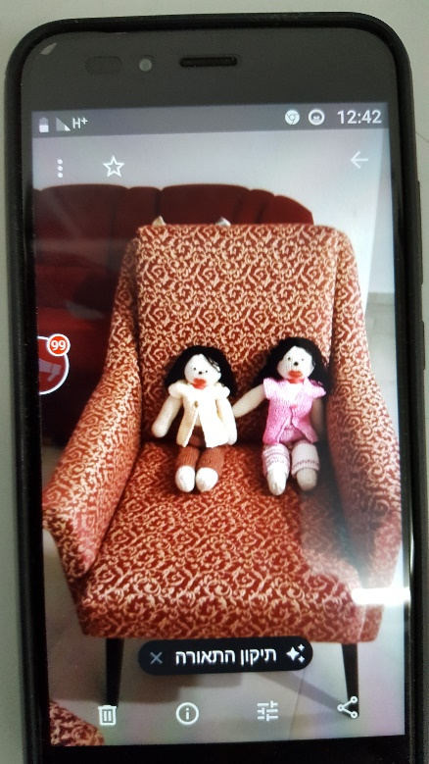 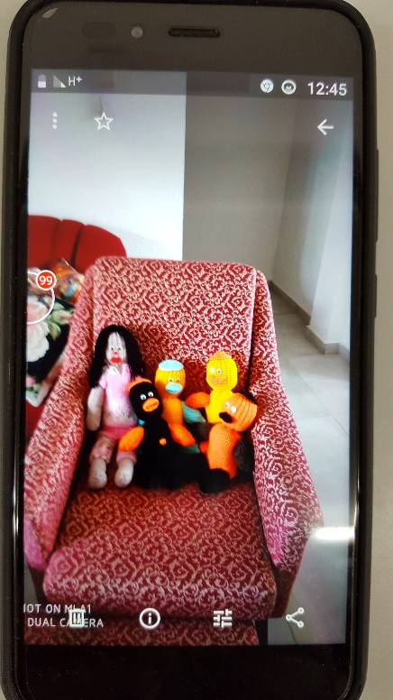

תמונות של כובעים ובובות ששרה סרגה ותרמה לבית חולים שניידר

**תמונות ראשיות**

|  |  |
| --- | --- |
| C:\Users\user\AppData\Local\Microsoft\Windows\INetCache\Content.Word\Fot word-05.png | C:\Users\user\AppData\Local\Microsoft\Windows\INetCache\Content.Word\Fot word-06.png |
| שרה1-768x344.jpg | 20190211_124322 (1).jpg |
| תיאור תמונה: (עד 40 תווים) | תיאור תמונה: (עד 40 תווים) |

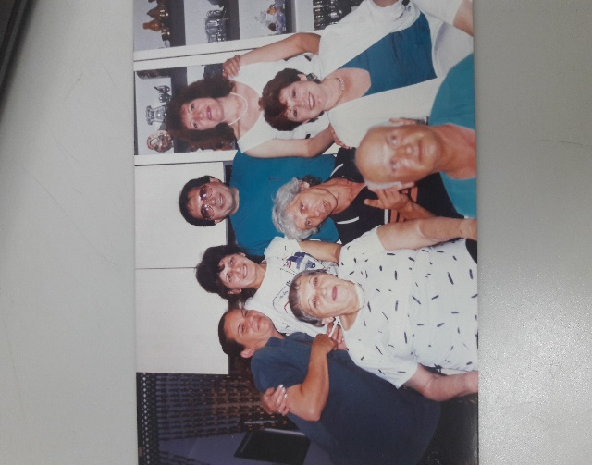

תמונה של משפחתי, שם אימי בגיל שמונים ושמונה שנפטרה, אחי, גיסתי, אחותי, אשתו של אחי, וגיסי.

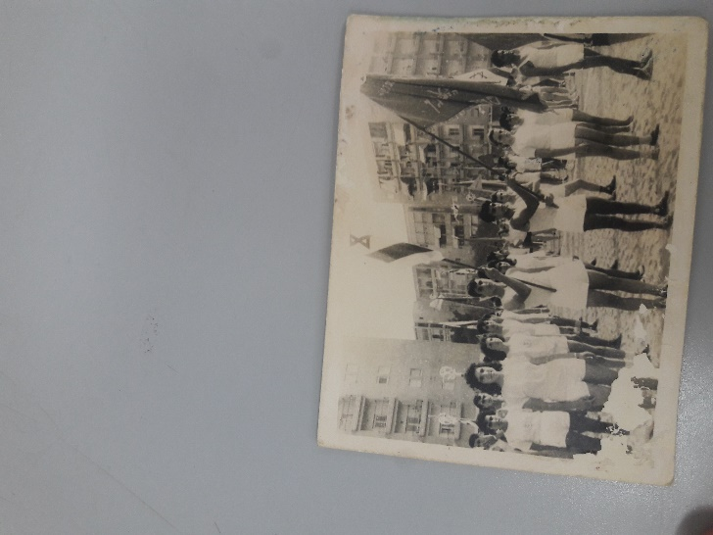

אנחנו צועדים בנתניה ב1 במאי.

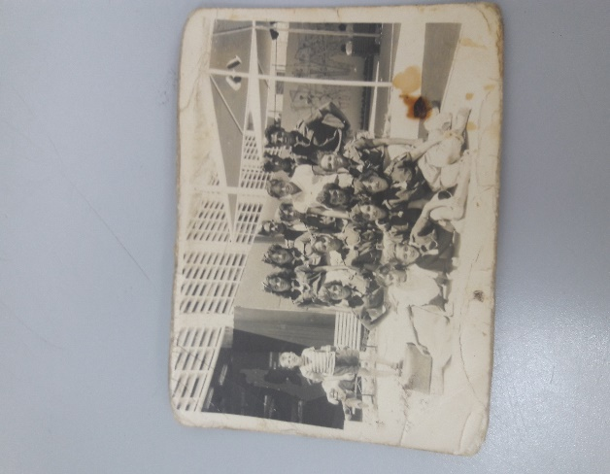

פה אני בביתר, הצטלמתי עם כל הקבוצה (הייתי בגיל 13-14), הייתה שם פעולה פעם בשבוע, שם אפשר לראות את דינה (חברה טוב ), המדריך שקראו לו ציון, ושאר החברים שאני לא זוכרת את שמם.

**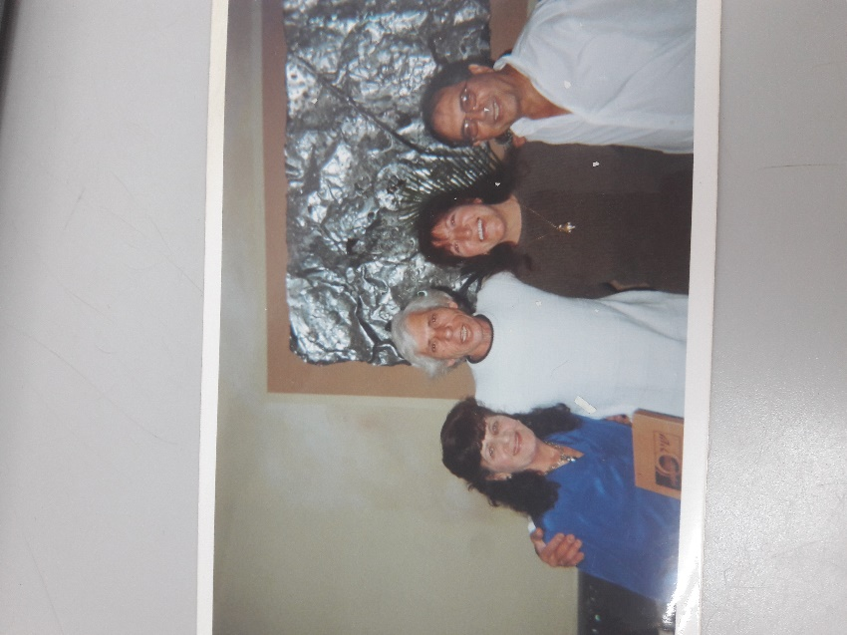**

בתמונה ניתן לראות את אחים שלי, אחותי זהבה הבכורה ז"ל, אלי אחי היותר גדול ממני, ליד אלי זו אני, ואחי יהודה שצעיר ממני בשנה וחצי.

**מילון** רשמו מילים, מושגים או ביטויים מיוחדים שהצעיר למד מהמבוגר.

**מילה/מושג/ביטוי:**

**הפירוש:**

**ציטוטים** רשמו ציטוט או משפט מיוחד, בעל מסר ומשמעות, שהצעיר למד מהמבוגר.

ניתן לבחור משפטים מהסיפור (עד 15 מילים).

**נושאים** **סמן את הנושאים המרכזיים בהם עוסק הסיפור**

|  |  |  |  |  |  |  |  |
| --- | --- | --- | --- | --- | --- | --- | --- |
|  | אהבה |  | אמנות |  | בית ומשפחה |  | בר/בת מצווה |
|  | בריאות |  | הגשמה |  | היסטוריה |  | הנצחה |
|  | השכונה שלי |  | התיישבות |  | התנדבות |  | זהות |
|  | חברות |  | חגים ומועדים |  | חינוך |  | חפץ |
|  | יהדות ומסורת |  | ילדות |  | מלחמה |  | מעברה |
|  | מקצוע/עיסוק |  | נוף וטבע |  | ספורט |  | עלייה |
|  | עצמאות |  | צבא |  | ציונות |  | קהילה |
|  | קיבוץ |  | שואה |  | שלום |  | שם |
|  | תחביב |  | תרבות |

**מהזווית האישית – מספר ומתעד**

כתבו על חווייתכם מתכנית הקשר הרב דורי ומהעבודה ביחד,

ומה הייתם רוצים להגיד ולאחל אחד לשני?

**העברת המידע בטופס זה לבית התפוצות מהווה אישור לפרסום הסיפור והתמונות. כל הנכנסים למאגר סיפורי המורשת של בית התפוצות יוכלו לקרוא וללמוד מהסיפור שלכם.**

**תודה על ששיתפתם אותנו בסיפור שלכם!**